# 



## Управление образования

## администрации Угличского

## муниципального района

## Ярославской области

### МОУ вечерняя (сменная) общеобразовательная школа

### Россия, 152610, г.Углич, м-н Мирный, 31

##### Тел: (08532) 57740

### E-mail: vecher-skola@yandex.ru, ОКПО 21717893

**_________________ № _____________________**

**На № ____________ от_____________________**

**Анализ результатов социально-психологического тестирования 2024-2025 учебный год**

В СПТ приняли участие 60 учащихся 7-9 кл. из 69-ти, подлежащих тестированию: 87% от общего числа учащихся 13-ти лет и старше с 7 по 9 класс.

7 класс – 12 чел. (100%)

8А класс – 11 чел. (92%)

8Б класс – 11 чел. (100%)

9А класс – 11 чел. (73%)

9Б класс – 15 чел. (100%)

**Группы вероятности рискового поведения:**

Низкая вероятность рискового поведения (0-ая группа) – 0 чел.

Средняя вероятность рискового поведения (1-ая группа)- 0 чел.

Высокая вероятность рискового поведения (2-ая группа) - 8 чел.

Высочайшая вероятность рискового поведения (3-я группа) – 4 чел.

**Итого:** 12 подростков 2-3 групп вероятности рискового поведения.

1. **Процент 3-й группы в ОО (высочайшая вероятность проявлений рискового, в том числе аддиктивного, поведения) в сравнении с МР и ЯО.**

Процент 3-ей группы в ОО имеет значение выше данных показателей в УМР и выше, чем в ЯО.

Количество подростков с 3-й группой риска в ОО: 4 чел.

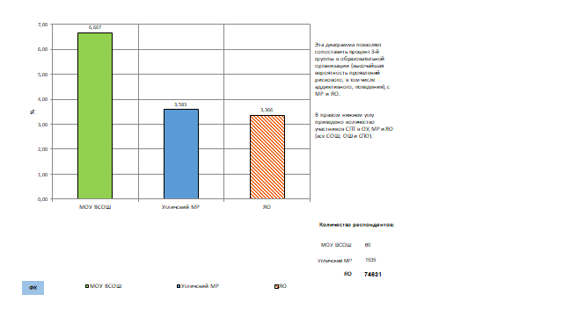

1. **Уровень выраженности отдельных факторов риска и защиты в образовательной организации в сравнении с МР и ЯО.**

Значения показателей факторов риска «Потребность во внимании группы», «Принятие асоциальных установок», «Импульсивность» и «Тревожность» в ОО выше значений вУМР и ЯО.

Значения показателей факторов защиты «Самоэффективность» и «Дружелюбие, открытость» в ОО выражены по сравнению со значениями по УМР и ЯО.

По ОУ среди факторов риска самый высокий показатель у фактора «Принятие асоциальных установок», среди факторов защиты самые низкие –«Самоэффективность» и «Дружелюбие, открытость».

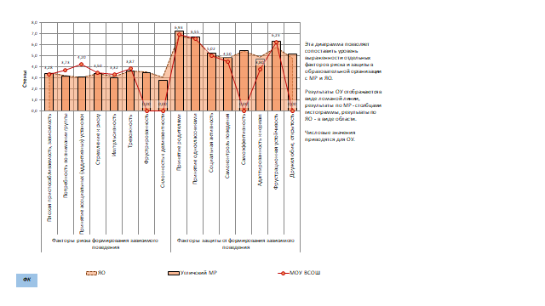

1. **Результаты по суммарным факторам защиты (ФЗ) и риска (ФР) в образовательной организации в сравнении с МР и ЯО.**

Значение показателя «Факторы риска» в ОО выше значений в УМР и ЯО. Значение показателя «Факторы защиты» в ОО ниже значений в УМР и ЯО

По ОУ: значение показателя «Факторы риска» ниже значения показателя «Факторы

защиты» (3,65/5,51).

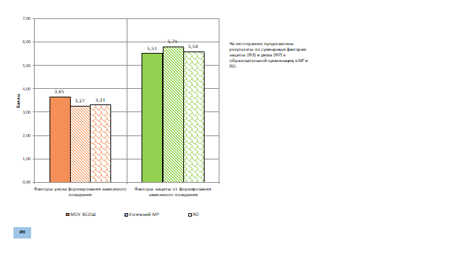

1. **Значение интегрального показателя, отражающего уровень факторов риска вовлечения подростков в наркопотребление (ФРН - факторы риска наркотизации) в сравнении с МР и ЯО.**

Значение интегрального показателя ФРН в ОО ниже значений в УМР и ЯО.

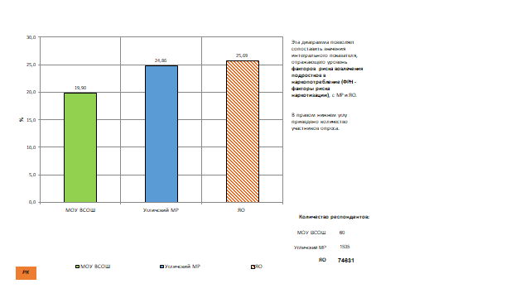

1. **Динамика значений факторов риска формирования у обучающихся склонности к рисковому, в том числе аддиктивному, поведению по годам обучения в сравнении с ЯО**

Значения факторов риска в 7-м, 8-х, классах ОО выше значений в ЯО. Значения факторов защиты в 8-м, 9-м классах ниже значений в ЯО.

По ОУ: Значение показателя «Факторы риска» выше всех в 7 классе. Значение показателя «Факторы защиты» ниже всех в 8 классе.

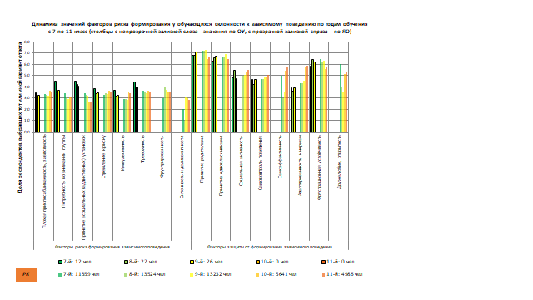

1. **Значения факторов риска наркотизации (ФРН) у мальчиков и девочек в ОУ в сравнении с МР и ЯО.**

Значения ФРН у мальчиков и девочек в ОО ниже значений в УМР и ЯО.

По ОУ: Значение ФРН у мальчиков ниже, чем у девочек (19,34/21,93).

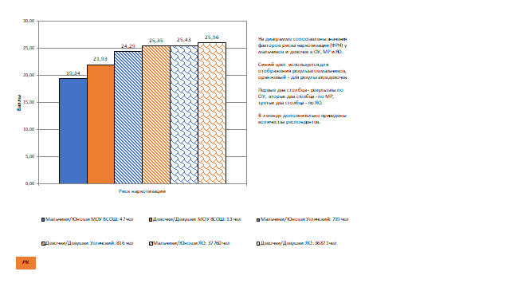

1. **Значения факторов риска (ФР) и защиты (ФЗ) формирования рискового, в том числе аддиктивного, поведения у мальчиков и девочек в ОУ в сравнении с ЯО.**

Значение факторов риска у мальчиков в ОО выше значений в ЯО.

Значение факторов риска у девочек в ОО ниже значений в ЯО.

Значение факторов защиты у мальчиков в ОО соответствуют значениям в ЯО.

Значение факторов защиты у девочек в ОО выше значений в ЯО.

По ОУ: У мальчиков по сравнению с девочками значение факторов риска ниже (3,82/5,42), факторов защиты – ниже (5,42/5,82).

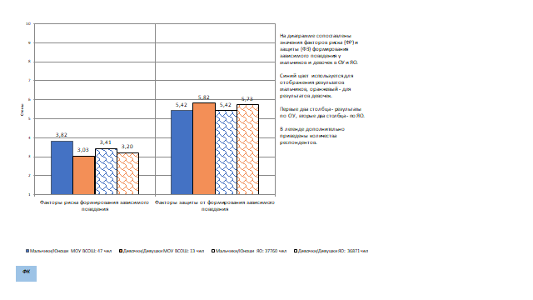

1. **Факторы риска формирования рискового, в том числе аддиктивного, поведения у мальчиков и девочек в ОУ в сравнении с ЯО.**

У мальчиков в ОО значения всех показателей факторов риска, кроме «Плохая приспосабливаемость, зависимость» и «Стремление к риску» выше значений в ЯО.

У девочек в ОО значения показателей «Потребность во внимании группы», «Принятие асоциальных установок» и «Импульсивность» выше значений в ЯО.

По ОУ: у мальчиков выше всех значение у показателя «Принятие асоциальных установок», у девочек «Импульсивность».

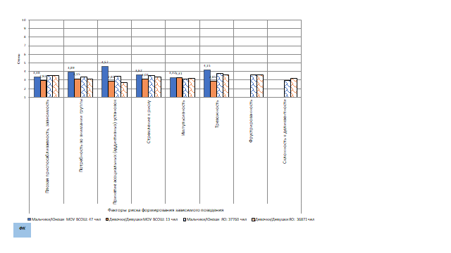

1. **Факторы защиты формирования рискового, в том числе аддиктивного, поведения у мальчиков и девочек в ОУ в сравнении с ЯО.**

У мальчиков в ОО значения показателей «Социальная активность», «Самоконтроль поведения», «Адаптированность к нормам» ниже значений в ЯО.

У девочек в ОО значения всех показателей Принятие родителями» и «Фрустрационная устойчивость» ниже значений в ЯО.

По ОУ: У мальчиков и девочек ниже всех значение показателя «Адаптированность к нормам»

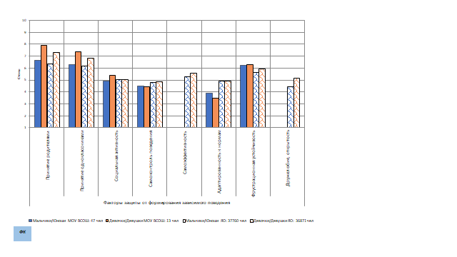

Директор школы Родионова О.В.